骁睿办公信息管理系统操作手册
一、系统登录入口
http://124.232.137.136:8089/xroa/login.jsp
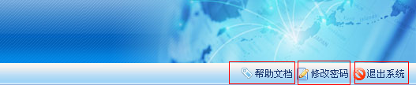
其中，点击“帮助文档”将下载此系统操作手册的压缩版本，下载完成解压即可正常查看
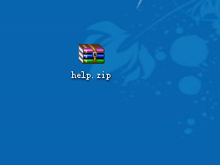
点击“修改密码”和“退出系统”分别可以进行密码修改及退出系统操作
二、产品管理
该功能主要是新产品的入库、支出、维修及记录查看。
1、产品履历
本页面查询产品的履历信息。
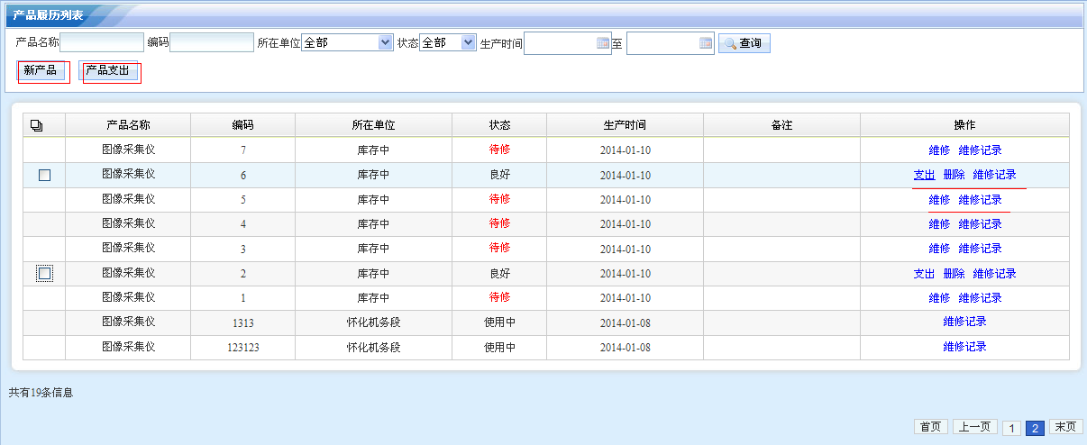
图2-1 产品履历列表
1、新增产品
点击“新产品”可以添加新产品，如图2-2

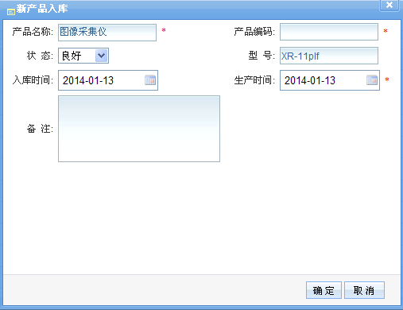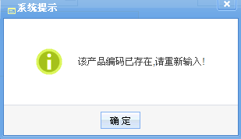
图2-2 新产品入库 图2-3 提示框
带“*”符号的内容必须要填写；入库时间跟生产时间默认为当天的，可自行修改；特别需要注意的是，产品编码是唯一的，如果输入相同的产品编码，将弹出如图2-3所示的系统提示，禁止输入

2、产品支出
1)点击“产品支出”可以将库存中良好的产品批量支出到各使用单位，如图2-4
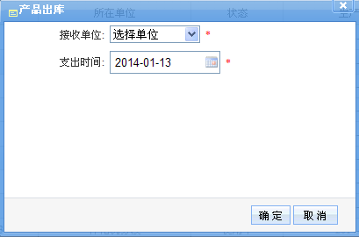
图2-4 产品出库
2)点击产品履历列表“操作”一栏中的“支出”，可将此产品支出到目的单位，如图2-5
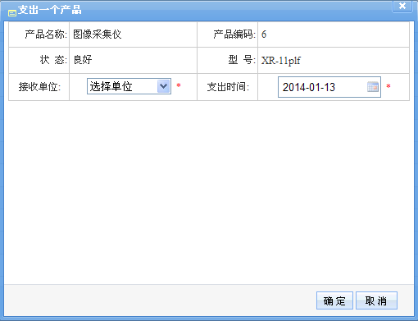
图2-5 支出一个产品
3、维修
点击产品履历列表“操作”一栏中的“维修”，将弹出维修页面，如图2-6
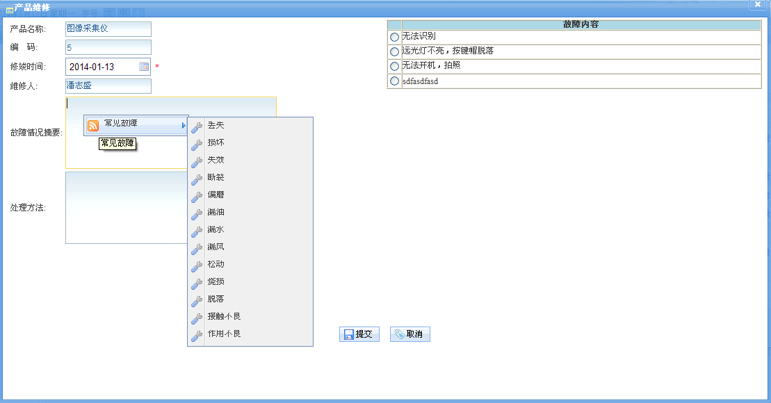
图2-6 维修页面
页面右侧列出了常见的故障内容，如果此产品的故障情况与右侧某项相同，可直接点击右侧的故障前面的圆形标志，该故障内容将直接填入到左侧的故障情况摘要；在故障情况摘要里点右键，将列出常见故障，可自行选择
4、查看记录
点击产品履历列表“操作”一栏中的“维修记录”，将弹出此产品履历及维修记录，如图2-7
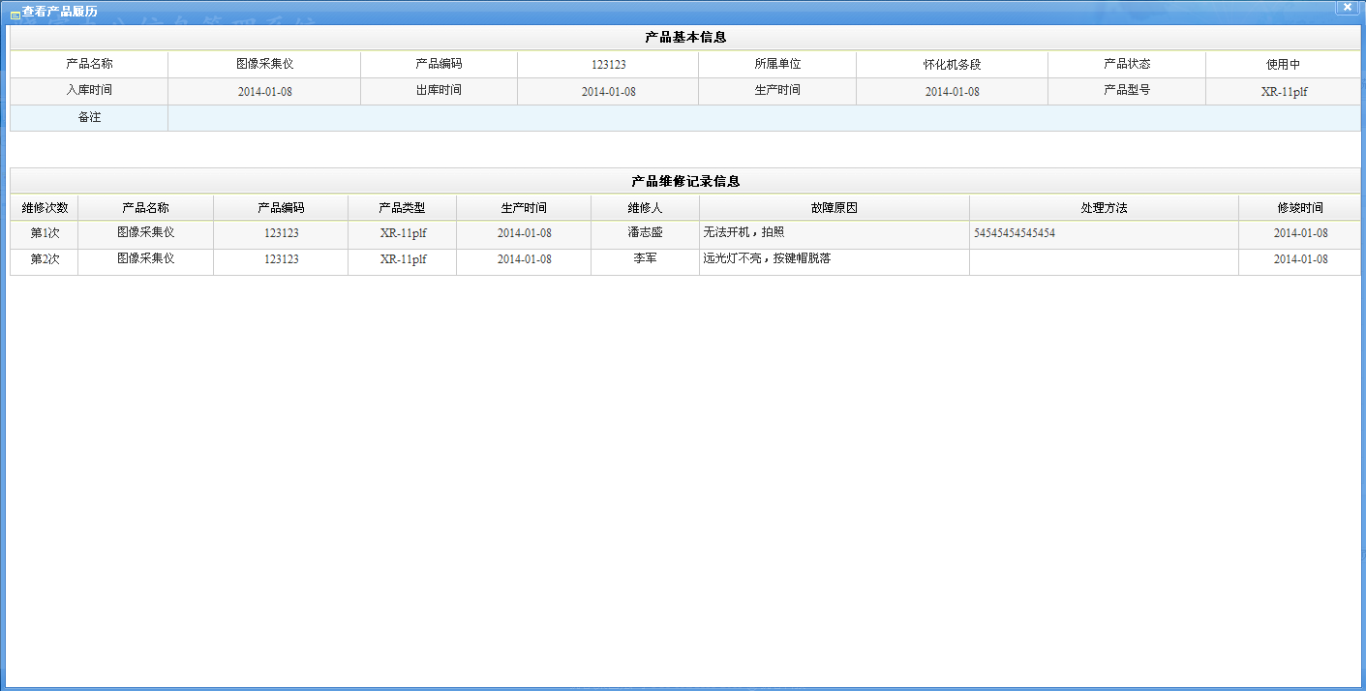
图2-7 产品详细信息及维修记录
5、删除
对于输入有误或者报废的产品，可点击“删除”，如图2-8
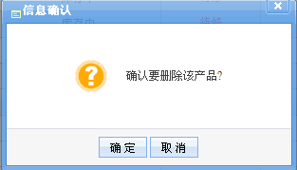
图2-8 删除页面

三、售后管理
1、售后服务
本页面查询产品的收件、返件及回访信息。
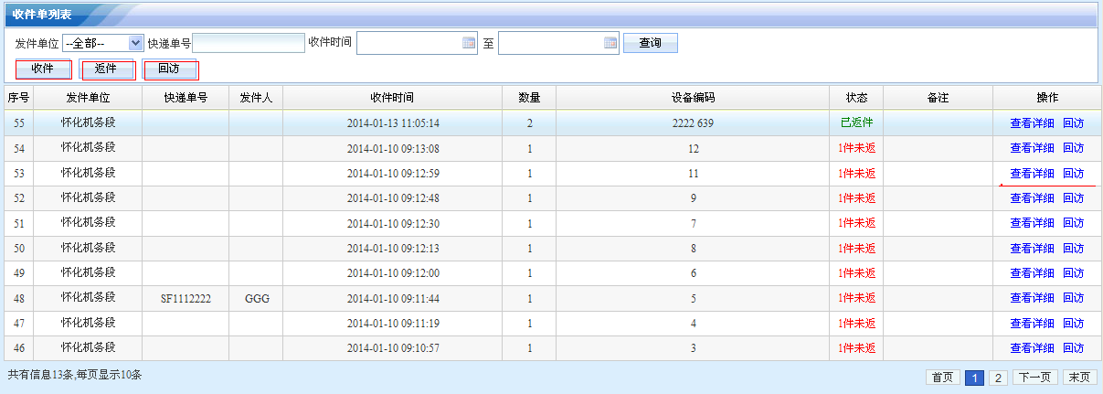
图3-1 产品的收件单列表
1、收件
点击“收件”可以添加新收到的要返修产品，如图3-2
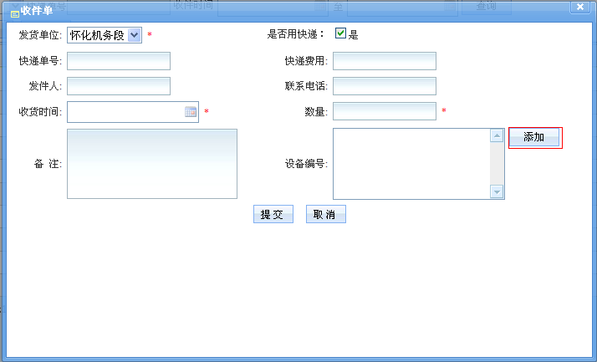
图3-3 收件单
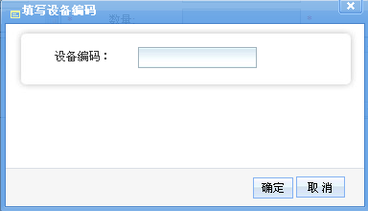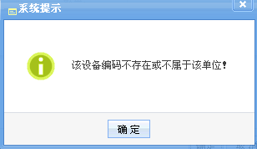
图3-4 填写设备编码 图3-5 系统提示
在“设备编码”一栏，点击后方的“添加”，输入产品编码，如图3-4；输入的编码必须是存在于该单位的，否则将弹窗提示，如图3-5；

2、返件
点击“返件”可以将维修好的产品返还给原单位，如图3-6
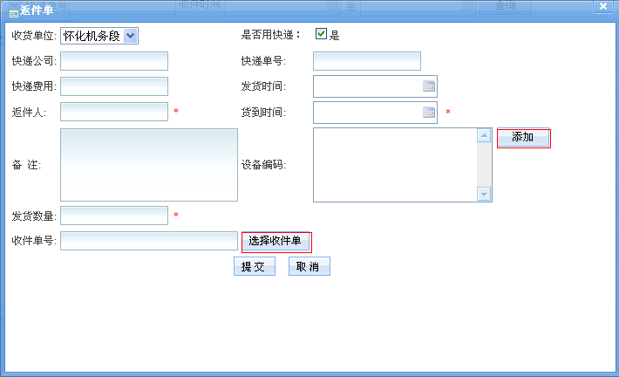
图3-6 返件单

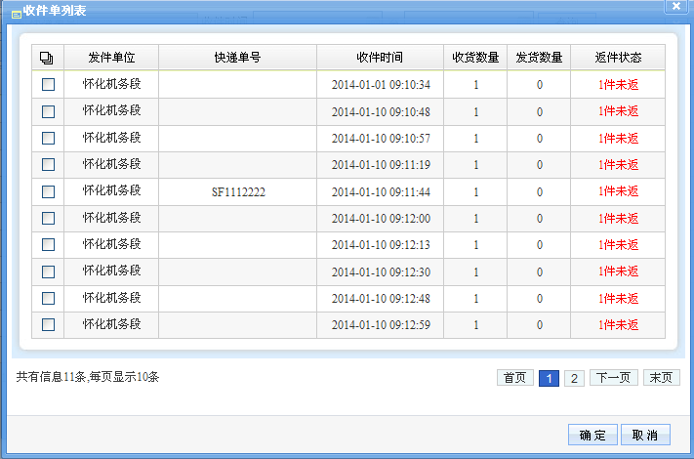
图3-7 收件单列表
在“设备编码”一栏，点击后方的“添加”，输入产品编码，如图3-4；输入的编码对应的产品必须是存在而且是良好的，否则将弹窗提示，如图3-5；在“收件单号”一栏，点击后方的“选择收件单”，弹窗如图3-7所示，选择对应的收件单号
3、回访
1）在使用单位收到返修回去的产品后，进行特定的回访；点击收件单列表“操作”一栏的“回访”，如图3-8所示，此次回访与相应的收件单相关联
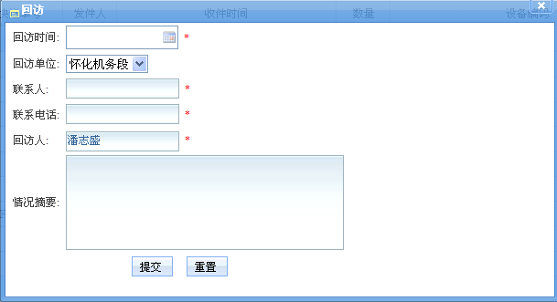
图3-8 回访
2）定期回访，了解使用单位对本公司产品的满意度，点击“回访”按钮，如图3-9所示
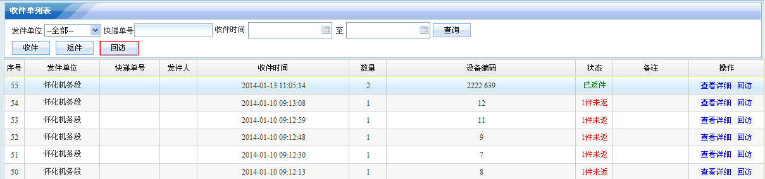
图3-9 定期回访

4、查看详细
点击收件单列表是“操作”一栏中的“查看详细”，弹窗如图3-10所示
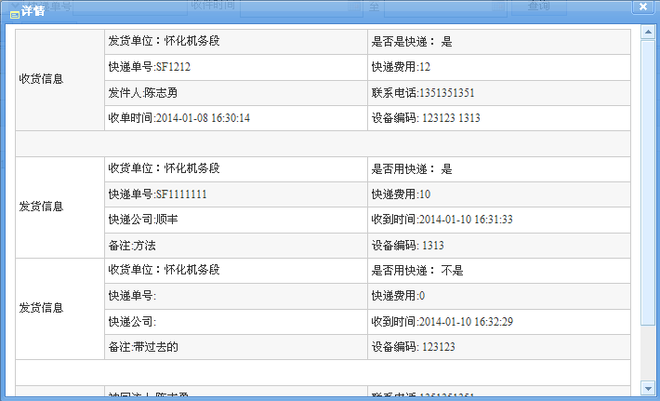
图3-10 收件、返件、回访详情

2、回访记录
以列表分页的形式显示所有回访记录，可以按单位、回访时间查询，如图3-11所示
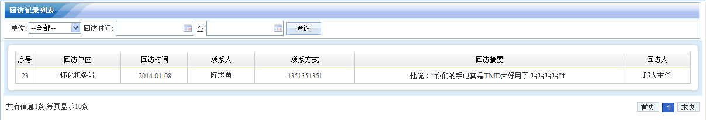
图3-11 回记记录列表
四、报表统计
1、单位产品统计
以饼状图的形式统计在各单位产品维修的数量及所占的百分比，如图4-1所示
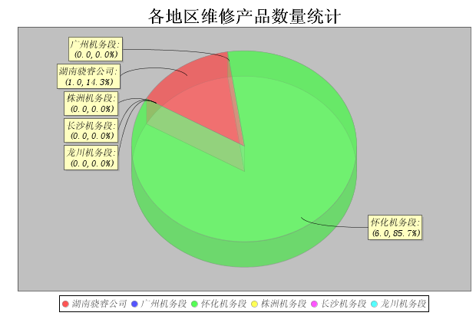
图4-1 各地区维修产品数量统计
2、人员维修统计
以柱形图统计各人员维修的产品数量，如图4-2所示
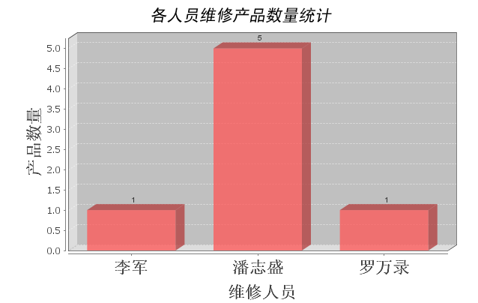
图4-2 各人员维修产品数量统计
3、维修原因统计
按维修原因统计所修产品的数量，如图4-3所示
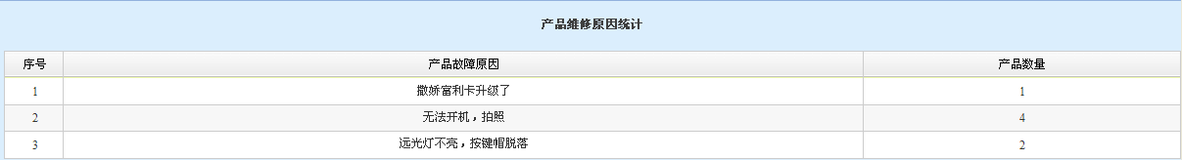
图4-3 维修原因统计
五、后台管理
1、用户管理
部门、用户管理，中间以树形展示所有部门，可“新增”“删除”“修改”，右侧以列表分页形式显示所有用户，可按姓名，职位查询，可“新增”“删除”，如图5-1所示
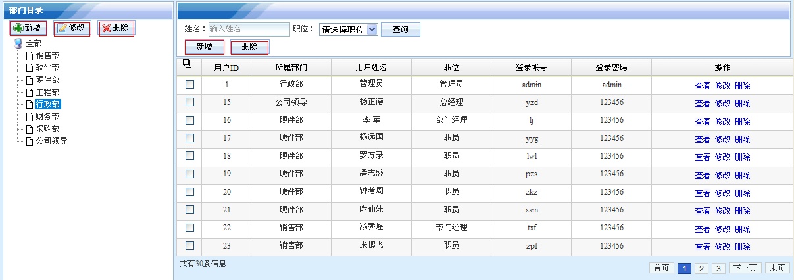
图5-1 部门、用户列表

2、角色管理
可“新增”“编辑”“删除”角色，以及给角色授权，授权成功后，该角色所对应的用户登陆进系统后将拥有此权限，如图5-2
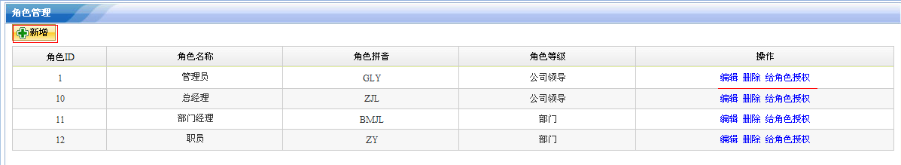
图5-2 角色列表
点击“操作”一栏中的“给角色授权”，弹窗如图5-3所示
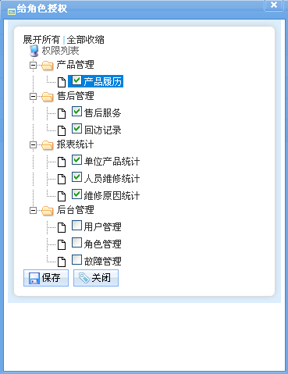
图5-2 给角色授权
3、故障管理
可“新增”“编辑”“删除”各故障，以列表分页的形式展示，如图5-3所示
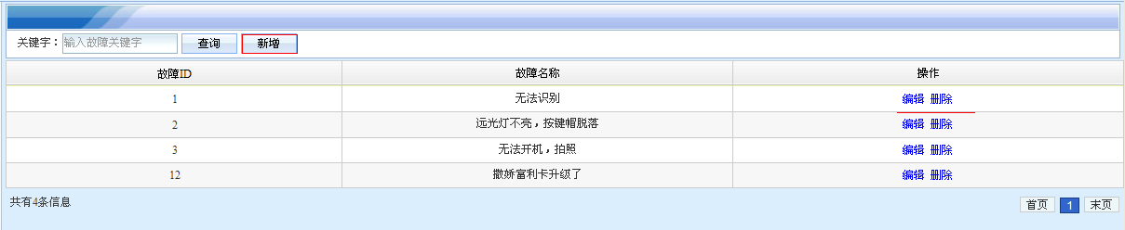
图5-3 故障列表

